***Воображение***

***( фантазия) -*** *психологическая функция, направленная на создание новых образов.*

***Воссоздающее -*** *создание* *образа по его* *описанию*

***Творческое -*** *создание принципиально новых образов*

***Акцентирование -***  *создание новых образов путем подчеркивания тех или иных черт.*

*Отдельные детали образа можно увеличивать или уменьшать до любых пределов, усиливать любые особенности формы.Этот прием лежит в основе создания шаржей и карикатур.*

***Агглютинация -*** *создание нового образа путем соединения частей имеющихся представлений или образов. Так, например, появились такие мифологические и сказочные герои, как русалка, кентавр, Змей Горыныч и др.*

*Нарисуйте, или сложите из разрезных картинок (открыток, иллюстраций) Чудо-Юдо: один рисует или выкладывает голову, другой - туловище, третий лапы или хвост.*

*И обязательно обсудите кто это, как называется, чем питается, где живет и т. д.*

**Типизация -** *выделение существенного,* *повторяющегося признака или функции в объектах и его придание новым образам. Например: профессиональные образы врача,* *учителя.*

***Схематизация-*** *сглаживание различий, выделение* *основных черт* *сходства.*

*Например - любой схематический рисунок*

***Гиперболизация -*** *изменение предмета в размерах, выделение его отдельных частей. Вспомните Маленького Мука, с неимоверно большими ушами, Карлика Носа, страдающего от уродливого горба и огромного носа, Алису в стране Чудес, то вырастающую до потолка, то уменьшающуюся до размеров букашки.*

**«Полиномы фантазии»**

*В этой игре процесс «отстранения» слов доводится до крайности.*

*Ход игры:*

*Играющие загадывают любое слово из трех букв, можно использовать карточки с предметами. Например, слово «дом». Делим его на звуки и придумываем слова на каждый звук.*

*Д – дым, дырка, диван, душ…*

*О – ослик, оса, окно, огонь …*

*М – мыло, мяч, маска, магазин, медведь…*

*Потом выбираются по 1 слову из каждого ряда, и с ними составляется предложение. Это предложение может быть основой для нового рассказа.*

*Усложнение: на первый звук – слова, обозначающие предмет, на 2-й звук – слова прилагательные, на 3-й звук – обозначающие действие.*

#### Кто больше?

**ЦЕЛЬ**: *развитие речи, мышления*

*Ход игры: детям предлагают какой-нибудь глагол (шипеть, свистеть, давить, убежать и т.д.), а они должны назвать как можно больше предметов, способных выполнить это действие. Например, убежать может: мальчик, преступник, время, молоко и т.д.*

***Комментарий:*** *задание можно разнообразить, если предложить подбирать не только существительные, но и прилагательные или наречия. Например: бежать как? Быстро, медленно, сломя голову, спотыкаясь и т.д.*

**Какое слово объединяет эти предметы?**



j0346449J0215164J0215803

#### Если бы да кабы…

**Цель***: развитие воображения.*

*Взрослый говорит: «Если бы на улице было солнце, мы бы пошли гулять». И потом предлагает поиграть детям в «если бы», т. е. продолжить предложение, начинающееся словами «если бы».*

*Если бы крокодилы жили в городах …*

*Если бы кошки умели летать…*

*Если бы мальчики стали девочками…*

*Если бы мы были инопланетянами…*

*Если бы паутину плели слоны…*

Если бы люди никогда не ссорились…

**Представь.**

**Цель:** *развитие вербального (словесного) воображения.*

*Предложите ребенку игру: «Попробуй представить, что будет если… Например, представь себе, что открыли школу для кошек!*

*Или люди научились летать.*

*Или собаки стали разговаривать на человеческом языке.*

*Или ты в закрытой комнате, а ключа нет, как из нее выбраться?*

*Или, закончилась бумага, чем и на чем рисовать?*

*Или, исчезли все взрослые и т.д.».*

*Чем больше развита фантазия у ребенка, тем больше он предлагает интересных и оригинальных вариантов.*

**Комбинирование**

*Ребенка просят придумать и нарисовать как можно больше предметов, используя геометрические фигуры: круг, полукруг, треугольник, прямоугольник, квадрат.*

*Каждую фигуру можно использовать многократно, а какую-то фигуру не использовать вообще. Размеры фигур можно менять. Основное условие – нельзя добавлять произвольные фигуры.*

#### Что бывает …

**Цель:** *развитие речи, мышления.*

*Ведущий придумывает прилагательное,*

*а задача играющих – назвать как*

*можно больше существительных,*

*обладающих этим признаком.*

*Радостный: праздник, случай, день, человек и т.д.*

*Красный: арбуз, помидор, мак, роза, нос, день* календаря и т.д.

***Комментарий:*** *в игре можно использовать мячик, тогда игра будет проходить веселее, так как вносится эффект неожиданности. Дети должны располагаться в кругу, ведущий называет исходное прилагательное и затем бросает мяч кому – то из детей. Поймавший называет слово и бросает мяч другому ребенку и т.д.*

Три предмета.

***Цель:*** *развитие мышления, воображения.*

*Материал: карточки с написанными на них двумя признаками предметов (можно давать задание вслух, не используя карточки).*

*Детям предлагается назвать по три предмета, которые включают два признака: прозрачный, голубой - небо, вода, хрусталь.*

1. *Теплый, пушистый.*
2. *Сладкий, мягкий.*
3. *Зеленый, ароматный.*
4. *Звонкий, веселый.*
5. *Черный, мрачный.*

***Комментарий:*** *детям обычно трудно сразу включиться в игру и назвать три предмета. Поэтому в начале можно немного изменить правила и предлагать детям называть по одному предмету, подходящему к названным признакам.*

**Расскажи сказку по коллажу.**

**Взрослый задает наводящие вопросы:**

**\* Кого вы видите на картинках?**

**\* Как называется сказка?**

**\* Что случилось с Машенькой?**

**\* Как она спаслась от Медведя?**



**Придумай новый конец сказки, выбрав спасителя из следующих героев:**

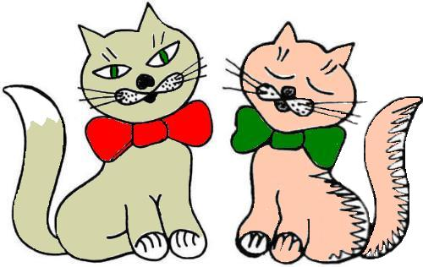 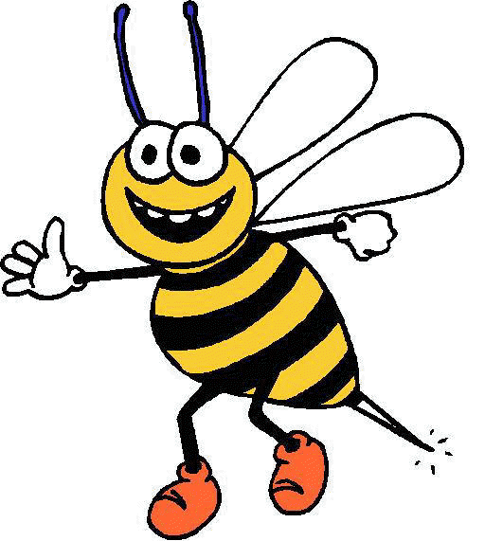 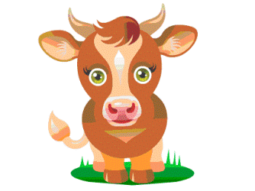

**Отгадай сказку**

Он пострадал

из-за собственной щедрости.

("Заюшкина избушка")

Он много хвалился,

за что и поплатился.

("Колобок")

Она была слишком доверчивой,

поэтому произошло несчастье.

(Шарль Перро. "Красная шапочка")

Они ушли, она пришла.

Они пришли, ее нашли.

("Три медведя)

Они очень хотели этого, а когда свершилось - заплакали.

("Курочка Ряба")

**«ШКАТУЛКА СО СКАЗКАМИ»**

*Цель: развитие воображения.*

*Материал: шкатулка ( коробочка), 5-6 разноцветных*

*геометрических фигур, платок.*

*Приготовьте коробочку с цветными геометрическими фигурами и предложите детям сочинить вместе с вами сказку.Тот, кто начинает, вытаскивает из шкатулки первый предмет. Теперь надо придумать кто или что это будет в сказке (человек, животное, предмет и т.д.)*

*Например, если ребенок вытащил красный прямоугольник, то можно предложить сочинить сказку про белочку или лисичку. После того, как первый играющий сказал 2-3 предложения, следующий вытаскивает другую фигуру и продолжает начатую сказку. Когда у каждого игрока будет по геометрической фигуре, новые не вытаскиваются. Сказка сочиняется дальше по очереди: каждый игрок придумывает действия со своим персонажем.*